986. MAASTRICHT – Amby 10,8 km
www.wandelgidszuidlimburg.com

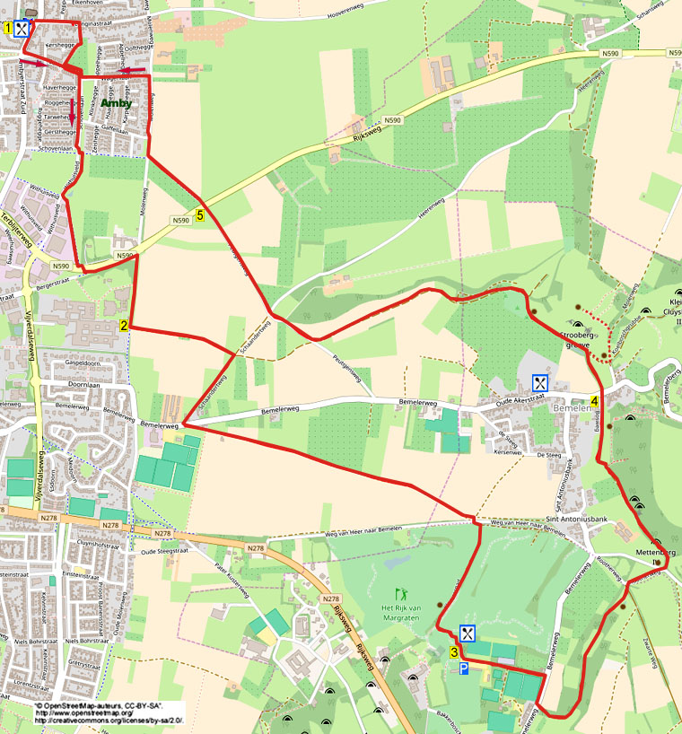

Während dieser bequemen Route wandern Sie durch die ruhige Ambyerheide zwischen den Feldern hindurch und über einen Fußweg erreichen Sie die Golfanlage, das Reich von Margraten, wo es Getränke gibt. Dann geht es abwärts durch den Klinkenberghwald, Sie laufen über einen Fußweg nach Bemelen, wo Sie noch eine schöne Mariengrotte passieren. Für eine schöne Aussicht, bietet es sich an, den Bemelerberg zu erklimmen. Dann geht es an den Mergelwänden vorbei über einen Feldweg zurück zur Ambyerheide. Das ist eine hervorragende Wanderung, um gut durchzupusten oder um mit dem Hund zu laufen.

Startadresse: Café De Kardinaal, Ambyerstraat Zuid 201, Maastricht. Geöffnet: Mo - Sa 13.00 Uhr,
So 10.00 Uhr, mittwochs geschlossen. (Hinter dem Café liegt der zu benutzende Parkplatz.)

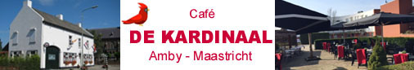

GPS-Abstand: 10800 m Laufzeit: 2.20 St. Höhenunterschied: 78 m


986. MAASTRICHT – Amby 10,8 km

1. Vom Parkplatz gehen Sie R, vor Ihnen ist die Seite der Walburga-Kirche (1864 – 1867). Direkt danach an der Kreuzung mit der Ampel gehen Sie R über den Bürgersteig am Cafévorbei. Nehmen Sie jetzt gegenüber den 2 Säulen (haus Nr. 155) und der prächtigen Einfahrt den ersten Weg L (Schovenlaan). (Diese Einfahrt gehört zum Herrenhof de Gravenhof aus dem 18. Jh. Der Vierkant-Bauernhof besteht noch, hat aber schon sehr lange die Funktion eines Wohnhauses.) Meiden Sie Seitenwege und folgen dem Weg, der nach 250 m nach rechts biegt, links befindet sich ein breiter Grünstreifen. Nach 300 m, am Ende der bebauten Ortschaft, gehen 20 m nach Haus Nr. 112 am 4-Sprung mit den Feldsteinen L über den schmalen Asphaltweg (Radweg). Nach 10 m drehen Sie nach R in die enge geteerte Straße. Am Ende von diesem Pfad gehen Sie L über den ruhigen Radweg, der direkt nach rechts biegt und dann durch einen schöne Buchenallee verläuft. Am Ende vom Radweg überqueren Sie vorsichtig die 2 Bahnen der Verkehrsstraße und gehen dann L über den Radweg. Meiden Sie direkt danach am Wegweiser den Seitenweg scharf rechts und bleiben GA über den Radweg. Am Ende passieren Sie links den schönen Withuishof. (Dieses ehemalige Herrenhaus aus dem 18. Jh. wurde ursprünglich gebaut für die Residenz der Familie Mathias Sleypen, Weinhändler aus Maastricht. Die heutige Form des Landhauses datiert aus Anfang 1800. In 1925 wurde der Withuishof an die Ursulinen-Schwestern aus Maastricht verkauft und diente als deren Residenz. Später wurde der Komplex wieder zu einem Wohnhaus umfunktioniert. Heute sind Tagungsräume dort installiert.) Direkt danach gehen Sie am Wegweiser R über den schmalen Asphaltweg in Richtung Gronsveld/Eijsden. Wandern Sie sofort auf die linke Seite über den Grünstreifen, links von Ihnen liegt ein Graben.

2. Nach 250 m an einem Verbotsschild und einem Verkehrsspiegel gehen Sie am Eingang von Mondriaan vorbei, hier befinden sich die Pflegehaus Grubbeveld sowie das geistliche Gesundheitshaus Vijverdal. Direkt danach (Ende Graben) gehen Sie L über den breiten bewachsenen Weg, der zwischen 2 Hecken liegt. Nach den hecken bleiben Sie GA und folgen kurz danach dem Pfad schräg rechts über das Feld, der auch oft umgepflügt ist. An der Kreuzung von Feldweg gehen Sie am Schild “Grundwasserschutzgebiet” R. Am Sportkomplex V.V. Scharn überqueren Sie die Straße und gehen dann L in den Feldwegen, der zwischen 2 Buchenhecken liegt. Meiden Sie den Asphaltpfad rechts (Tomberveldweg) und wandern Ga. Folgen Sie ca. 1 km GA dem leicht steigenden Feldweg. (Etwas weiter sehen Sie vor Ihnen rechts oben das Missionshaus der Gesellschaft für Afrikanische Missionare (S.M.A.) in Cadier en Keer. Beinahe am Ende vom Feldweg sehen Sie links das Neubaugebiet im Stadtteil Bemelen und vor Ihnen der großen denkmalgeschützte Vierkanthof Hoeve St. Antoniusbank (18./19. Jh.)] Am 4-Sprung mit Feldkreuz drehen Sie nach R. Überqueren Sie direkt danach den Asphaltweg und gehen schräg L (gelb/rosa) den Pfad nach oben. Direkt danach gehen Sie am 3-Sprung R (gelb/rosa) durch das Klapptor und wandern aufwärts im breiten Pfad, der zwischen 2 Buchenhecken liegt, rechts ist der Golfplatz “Het Rijk van Margraten.” (Wo beinahe oben die Hecke endet, haben Sie rechts einen schönen Blick auf Maastricht.). Am Eisentor gehen Sie L in den befestigten Weh nach oben in Richtung des Klubhauses vom Golfclub. (Wenn Sie hier 100 m GA gehen, finden Sie die schönen Kreuzwegstationen (1892) vom Missionshaus. Direkt rechts am folgenden Eingang zum Golfplatz sehen Sie rechts die Grabkapelle. Unter der Kapelle befinden sich die Gräber der ersten S.M.A.-Patern, die im Kloster wohnten. Zum letzten Jahr wurde jemand in 1961 dort beerdigt. Danach wurde oben im Park ein Missionaren-Friedhof angelegt, der heute noch belegt wird. Wenn Sie kurz danach an der Kreuzwegstation R nach unten gehen, sehen Sie nach 30 m die große Lourdesgrotte (1892). Hier haben Sie wiederum Aussicht auf Maastricht u.a. auf den beinahe 80 m hohen Kirchturm der St. Jans Kirche am Vrijthof. Oben sieht man das Missionshaus/Kloster (1891-1893) der Patrum der Gesellschaft für Afrikanische Missionare (SMA). Das Kloster wurde in 1954 größtenteils durch Brand verwüstet und in 1965 wieder aufgebaut. Heutzutage wird es größtenteils genutzt als Pflegeheim. Am 3-Sprung auf dem Golfplatz gehen Sie R nach oben. Direkt danach am folgenden 3-Sprung L nach oben. (In der Ferne sieht man die aus Mergelstein errichtete Monulphus und Gondulphus Kirche (1933) in Berg en Terblijt. Vor der Terrasse drehen Sie nach R. (Innen und auf der Terrasse hat man abhängig von der Jahreszeit schöne Aussicht, dies ist auch eine gute Rastgelegenheit.)

3. An der T-Gabelung gehen Sie L. Meiden Sie direkt den Seitenweg rechts und gehen dem Clubhaus R über den Klinkerwerg. Am Parkplatz drehen Sie nach L über den Asphaltweg, links liegt der Hockeyplatz der Hockeer, das ist der höchstgelegene Hockeyplatz der Niederlande, rechts befindet sich das Driving Range (Übungsplatz) des Golfclubs. (Vielleicht brauchen sie dort noch jemanden, der die Golfbälle aufsammeln möchte. Auf der anderen Seite vom Hockeyplatz haben Sie einen herrlichen Blick. Sie müssen aber dafür auf den Hockeykomplex gehen, sofern dies möglich ist.). An der T-Gabelung (Ausgang Sportkomplex) gehen Sie R. Aufpassen! Ca. 20 m nach dem Ortsschild Cadier en Keer gehen Sie am Schildchen “Klinkenberghbos” L in den Waldweg nach unten. Am Ende vom kleinen Wald biegt der Pfad schräg nach links. Folgen Sie diesem schmalen Pfad durch 2 weitere Wälder (im Wald ist der Pfad breiter) GA nach unten. (Nach dem ersten Wald liegt links ein großer Stein mit einer Erinnerungsplakette an Albert Klinkenbergh (Naturschützer).] Unten verlassen Sie am Schlaubaum durch ein Klapptor wieder den Klinkenberghwald. Am Schotterweg gehen Sie L. (Über diesen Schotterweg lagt die Trasse der alten Tramverbindung Maastricht-Vaals, die von 1925 bis April 1938 in Betrieb war.) Direkt danach gehen Sie in den Asphaltweg nach unten. Gehen Sie links vom Weg. Werktags sind hier wahrscheinlich Lastwagen der nahebei gelegenen Mergelgrube ’t Rooth unterwegs.) Unten am 4-Sprung, wo die geteerte Straße nach rechts biegt, gehen Sie an der Bank und dem Verbotsschild GA (gelb/blau/rosa) über den breiten Pfad, rechts liegt der Waldrand vom Böschungswald. Nach 300 m passieren Sie rechts die Grotten in den Mettenberg. Bis zum Ende des 19. Jh. Haben hier in den Grotten 3 Generationen einer Familie gewohnt.) 200 m weiter an der Bank und dem Drehtor bleiben Sie weiterhin GA. (Sie können hier R durch das Drehtor den Treppenpfad nach oben nehmen (50 m) zur besonderen mariengrotte. Links sehen Sie hier ein großes weißes Gebäude. Dieses (Ende 19. Jh. Hatte verschiedene Funktionen, nämlich Kloster, Hotel, Gesellenhaus der Staatsgrube und Ausbildungszentrum. Heute ist es ein luxuriöser Appartement-Komplex.) Der Schotterweg wird zu einem Asphaltweg und es geht nach Bemelen rein.

4. Überqueren am holzverkleideten Haus die Straße und bleiben am Verbotsschild GA (schwarz) in den schmalen Asphaltweg abwärts, vor Ihnen prächtige Aussicht auf die Mergelwand des Bemelerbergs. (Wenn Sie hier L gehen und direkt danach am Glascontainer den schmalen Klinkerweg nach oben nehmen, erreichen Sie die St. Laurentius Kirche (1845), wovon die Inneneinrichtung durch die anliegende Kapelle zu besichtigen ist. Oben an der Kirche steht eine Bank, wo Sie wiederum die Mergelwand vom Bemelerberg bewundern können.) An der T-Gabelung mit Wegweiser und vor dem Bemelerberg gehen Sie L (rosa/schwarz) über den Feldweg. (Wenn Sie den Bemelerberg ersteigen wollten, so gehen Sie hier an der T-Gabelung R. Am 4-Sprung mit Bank, Infoschild und Hecke gehen Sie L nach unten. Nehmen Sie 100 m das Klapptor L und erklimmen den Hügel. Oben an der Bank erwartet Sie ein herrlicher Blick, auch ist dies eine gute Rastmöglichkeit.) Folgen Sie dem Feldweg GA über 1,3 km durch die schöne Landschaft. Links sieht man den 8 m hohen Megastall eines Gestüts mit Dressurbahn. Etwas weiter am Klinkerstreifen können Sie nach L zur Bank hingehen, auch das ist eine Pausiermöglichkeit.) Am schmalen Asphaltweg gehen Sie R (rosa). (Etwas weiter gehen Sie am Erinnerungskreuz von Jef Geelen aus Bemelen vorbei, der hier im Alter von 35 Jahren während seiner Arbeiten durch einen verwirrten Mann ermordet wurde.) Meiden Sie direkt danach am dicken Lindenbaum mit einer kleinen Marienstatue in einer Spaltung die Sackgasse rechts nach oben. Nach 50 m gehen Sie am 4-Sprung weiter GA über den schmalen Asphaltweg. (In der Ferne sieht man bereits wieder den Kirchturm der Walburga Kirche in Amby.)

5. Überqueren Sie die Straße und bleiben GA (Peutjensweg), rechts schöne Aussicht auf die Ambeyerheide. An der Kreuzung gehen Sie am Verbotsschild R und laufen am Rand von Amby mit schönen Häusern vorbei. Nach Haus Nr. 61 nehmen Sie den ersten Weg L (Wagenlaan) abwärts. Meiden Sie alle Seitenwege. An der T-Gabelung (Vorfahrtstraße) gehen Sie R. Der Weg biegt direkt nach links. Nach 70 m gehen Sie gegenüber Haus Nr. 42 R (Perzikpad) über den schmalen, von hecken umzäunten Pfad. Am 4-Sprung mit Marienkapellechen auf dem Pfahl wandern Sie Ga (Mirabelpfad) über den schmalen Weg. An der Straße in alten Stadtkern von Amby gehen Sie L. (Bis zum 1. Juli 1970 war Amby eine selbstständige Gemeinde.) Am 3-Sprung wandern Sie GA. Sie kommen wieder auf die Kreuzung mit der Ampel, wo das schöne Café De Kardinaal liegt. Beim Sponsor dieser Wanderung können Sie innen oder auf der Terrasse etwas essen oder trinken.

Autor: Jos Wlazlo

Das Autorenrecht dieses Textes sowie das Datenbankrecht liegen einzig und alleine beim Verfasser. Nichts aus dieser Wanderung darf kopiert, vervielfältigt oder veröffentlicht werden ohne die Zustimmung des Autors.

